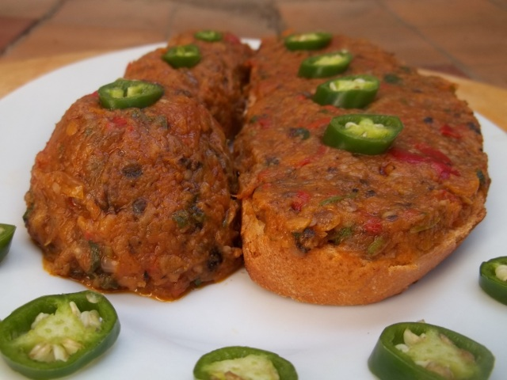

Caviar d’aubergine à la tomate
13kg net d’aubergines noires/jaunes/blanches…
50gr de gros sel gris
25cl d’huile d’olive
4kg de tomates
500gr d’oignons jaunes
5cl d’huile d’olive, 50gr de sel fin
150gr d’échalotes
Sarriette/thym/laurier
800gr d’olive noire dénoyautées
Monder, épépiner les tomates et faire une concassée avec les oignons, sel fin sarriette thym laurier…

Eplucher les aubergines et les passer au four, coupé en deux dans le sens de la longueur avec l’huile d’olive.
Après la cuisson, retirer la chair et la hacher grossièrement.
Par manque de temps on pourra les éplucher et les cuire directement coupées en morceaux dans une sauteuse avec l’huile d’olive à couvert avec les aromates.
Ajouter la concassée et les échalotes revenues doucement dans 5cl d’huile d’olive
Remplir les pots (262ml) à chaud de 230/240gr et stériliser 15 minutes à 121°c

